Anexa nr. 1 la Regulamentul Serviciului de salubrizare al UAT Cornetu - Ilfov

INDICATORI DE PERFORMANȚĂ PENTRU SERVICIUL PUBLIC DE SALUBRIZARE

INDICATORI MINIMI DE PERFORMANŢĂ PREVĂZUŢI ÎN
ANEXA nr. 5 a OUG nr. 92/2021

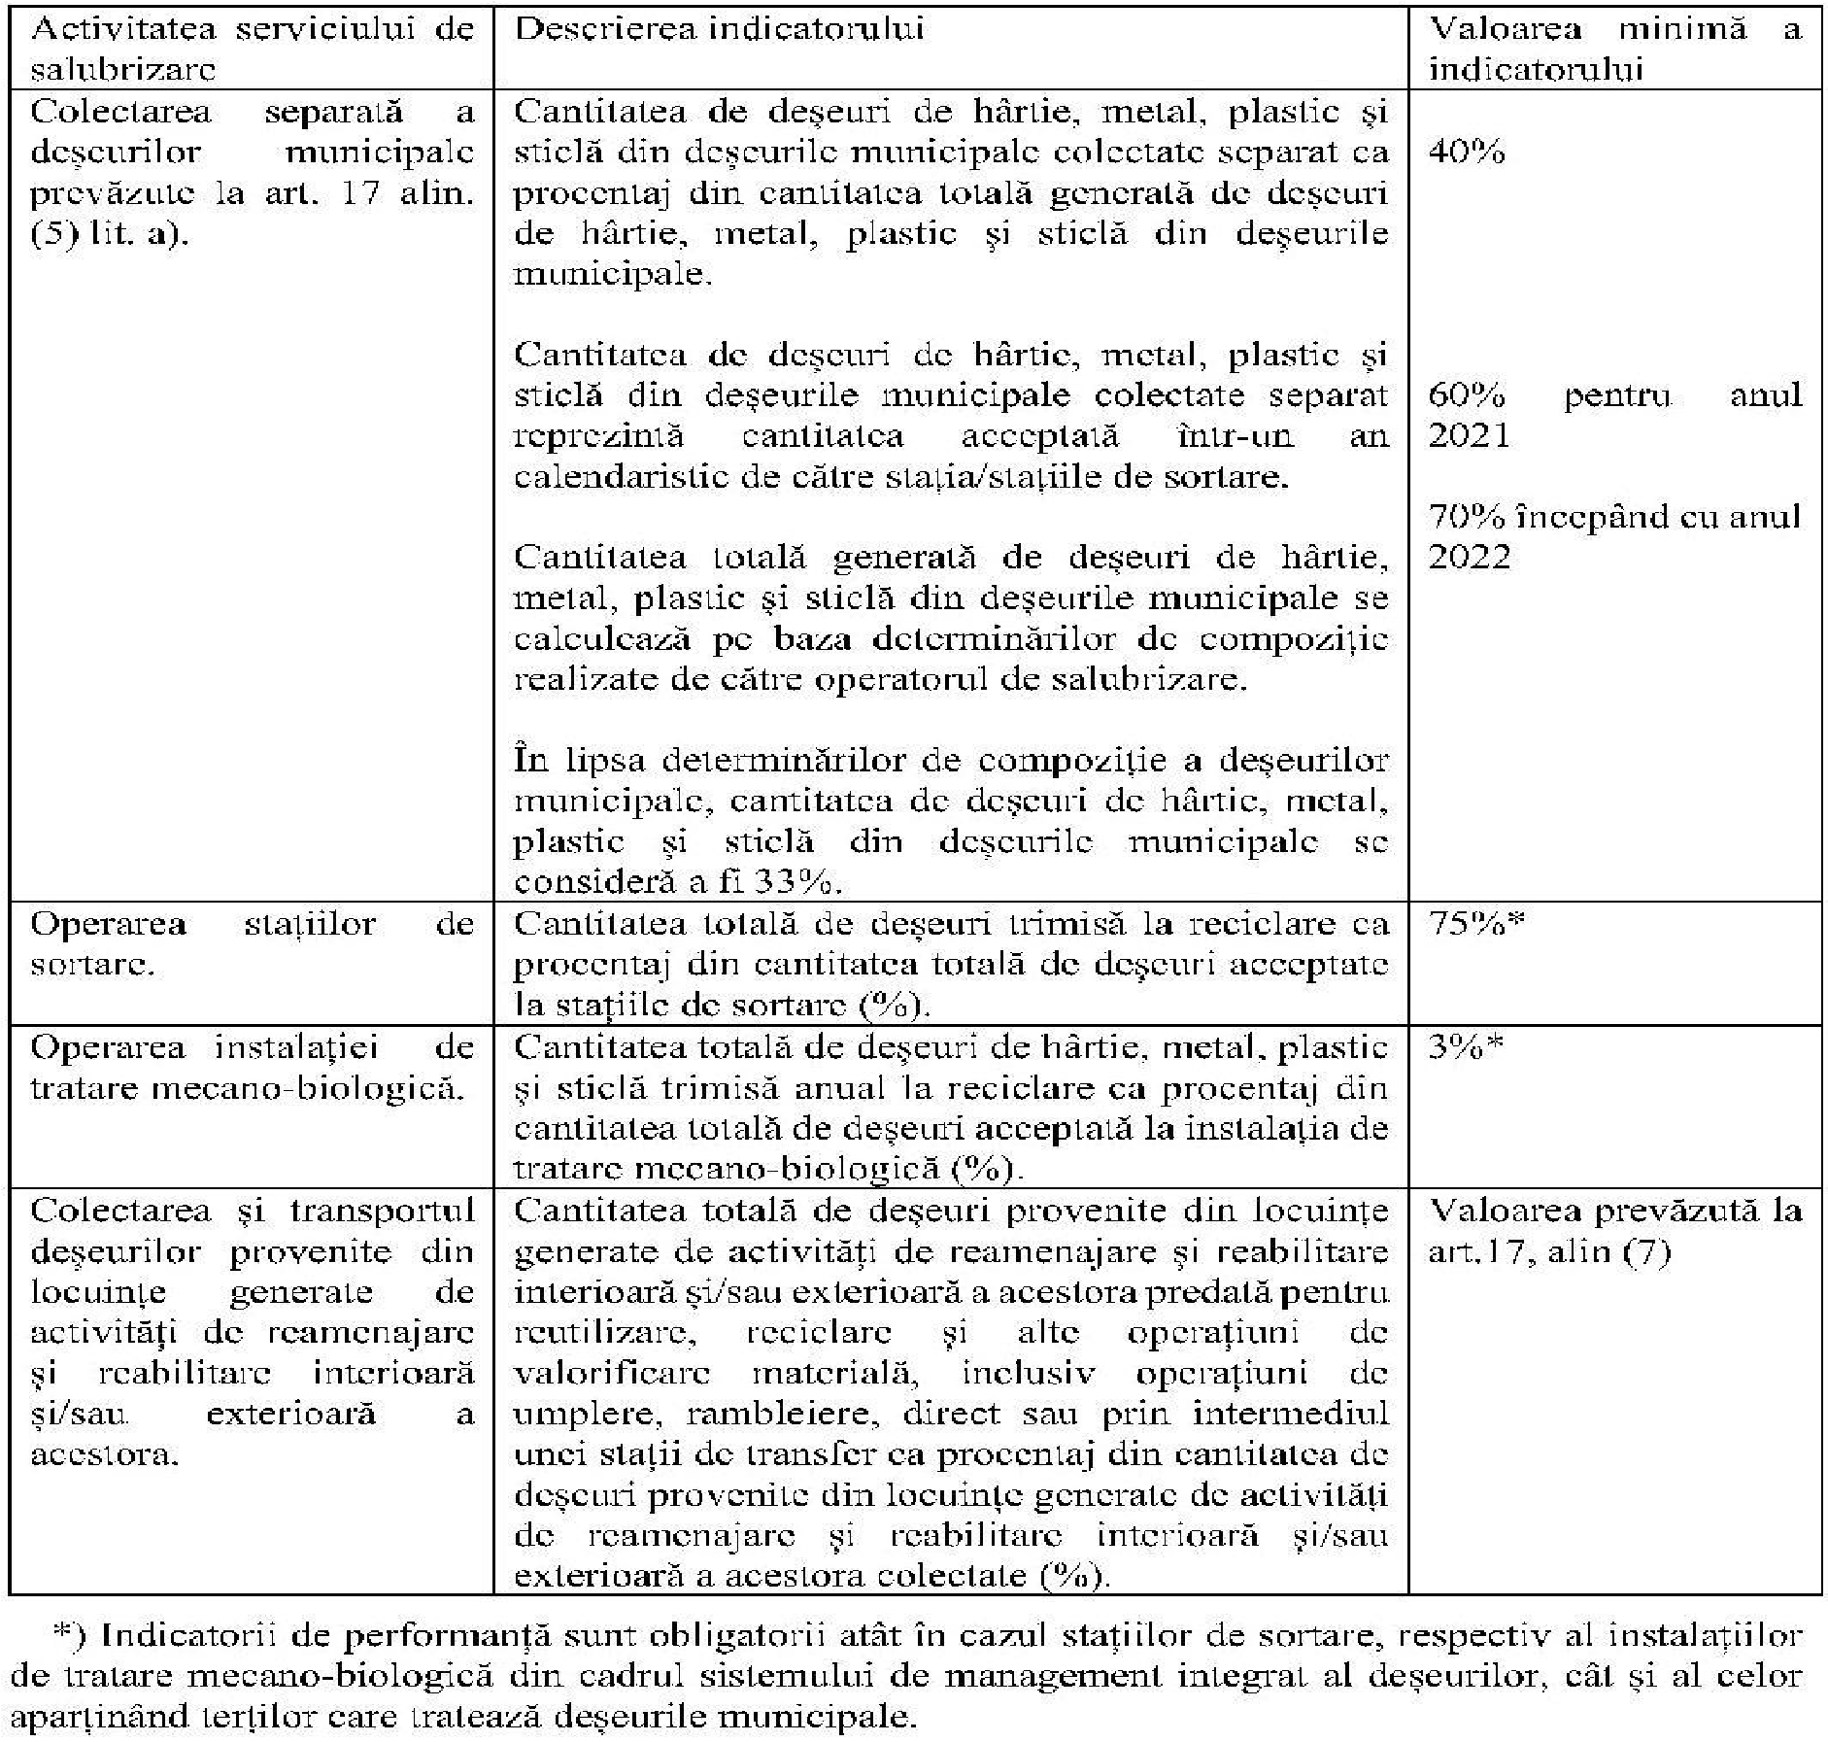

INDICATORI DE PERFORMANŢĂ PENTRU ACTIVITĂȚILE SERVICIULUI DE SALUBRIZARE APLICABILI PÂNĂ LA ÎNCEPEREA OPERĂRII INSTALAȚIILOR DIN CADRUL PROIECTULUI SMID ILFOV

Nr. crt. | Indicator de performanță | Unitate măsură | Valoare minimă a indicatorului | Penalități | Frecvența propusă de monitori-zare
INDICATORI TEHNICI
A | Condiţiile ce trebuie respectate de operatorii serviciului de salubrizare
 | Continuitatea din punct de vedere cantitativ și calitativ
1. | Colectarea integrală și în regim de continuitate a cantităţilor de deșeuri | Număr puncte de colectare  golite / număr total puncte  colectare | 100% | O penalitate de 5.000 lei în  cazul unui procent mai mic de 95%, calculată pe o perioadă de 12 luni | Anual
Atingerea obiectivelor și țintelor
2. | Cantitatea de deşeuri reciclabile din deșeurile menajere și similare (hârtie și carton, plastic, metale și sticlă) colectate separat, raportată la cantitatea totală de deşeuri reciclabile menajere și similare generată. | % | Minim 40%  60 % pentru  2021  70 % începând  cu 2022 | Pentru cantitățile de deșeuri desti-nate a fi depozi-tate care depășesc cantitățile cores-punzătoare indicatorilor de performanță prevăzuți, plata cuantumului aferent tarifului de depozitare și a contribuției pentru economia circulară se va realiza de către operator din alte surse, fără a putea recupera aceste costuri prin tarif | Anual
3. | Cantitatea totală de deșeuri trimisă la reciclare ca procentaj din cantitatea totală de deșeuri acceptate la stațiile de sortare | % | 75% | Datele sunt folosite în scop de monitorizare | Anual
4. | Cantitatea de biodeșeuri menajere și similare colectate separat, raportat la masa totală de biodeșeuri menajere și similare generate | % | 40 % până la  sfârșitul anului  2023 | Datele sunt folosite în scop de monitorizare | Anual
5. | Populația care solicită și pentru care se aplică instrumentul economic „plătește pentru cât arunci” raportat la populația totală din aria de delegare (%) | % | 2023 – min. 30% | Datele sunt folosite în scop de monitorizare | Anual
6. | Cantitatea de deșeuri voluminoase colectată și trimisă la tratare/eliminare raportat la cantitatea totală de deșeuri voluminoase colectate de la populație și operatori economici | % | minim 90%  începând cu 2024 | Datele sunt folosite în scop de monitorizare | Anual
7. | Cantitatea de deşeuri menajere periculoase colectate separat trimisă la eliminare raportat la cantitatea totală de deșeuri menajere periculoase colectate anual | % | minim 90% începând cu 2024 | Datele sunt folosite în scop de monitorizare | Anual
7. | Cantitatea de deșeuri din construcții și demolări colectată separat într-un an și trimisă la eliminare, raportat la cantitatea totală de deșeuri din construcții și demolări colectată în anul respectiv | % | Minim 70% | Datele sunt folosite în scop de monitorizare | Anual
RECLAMAŢII ȘI SESIZĂRI
1. | Numărul de sesizări scrise privind nerespectarea de către operatorul de colectare și transport a obligațiilor din licențe și autorizații | Nr. | 0 | 2.000 Lei / sesizare justificată | Trimestrial
2. | Numărul de încălcări ale obligațiilor contractuale ale operatorului și/sau ale obligațiilor din licențe și autorizații identificate în urma controalelor efectuate de către Delegatar și alte instituțiile abilitate | Nr. | 0 | 2.000 Lei / încălcare | Trimestrial
3. | Numărul de reclamații ale utilizatorilor privind calitatea și cantitatea serviciilor prestate rezolvate în mai puțin de o zi calendaristică raportat la numărul total de reclamații justificate rezolvate privind calitatea și cantitatea serviciilor prestate | % | min. 90 | 2.000 Lei/ reclamație | Trimestrial
4. | Numărul de utilizatori și angajați care au primit despăgubiri datorate culpei operatorului de colectare și transport sau dacă s-au îmbolnăvit din cauza nerespectării condiţiilor de prestare a activităţii de colectare și transport | Nr. | 0 | 2.000 Lei / utilizator sau angajat al operatorului | Trimestrial
5. | Valoarea despăgubirilor acordate utilizatorilor de către operatorul de colectare și transport pentru situațiile de mai sus raportata la valoarea totală facturată aferentă activităţii de colectare și transport | % | 0 | 2.000 lei pentru fiecare procent | Trimestrial

Aplicabili până la începerea operării instalaţiilor din cadrul PROIECTULUI SMID ILFOV.

